Вопрос 3
Модель идеального газа. Опыты Штерна по измерению скоростей молекул. Исследования статистического распределения молекул по скоростям. Распределение Максвелла.
Идеальный газ — физическая модель, включающая в себя:
- молекулы газа — материальные точки
- молекулы хаотично и непрерывно двигаются, причем между столкновениями скорости не меняются
- столкновения носят упругий характер без потерь механической энергии
- силы взаимодействия между молекулами проявляются лишь при столкновении
Движение молекул такого газа подчиняется законам Ньютона.

Молекулы идеального газа двигаются с разными по модулю и направлению скоростями. Все направления движения молекулы равновероятны, поэтому число молекул, движущихся в выбранном направлении, равно количеству движущихся в противоположном направлении. Тогдавсех молекул движется по каждой оси (Оx, Oy, Oz) в одном из двух направлений.
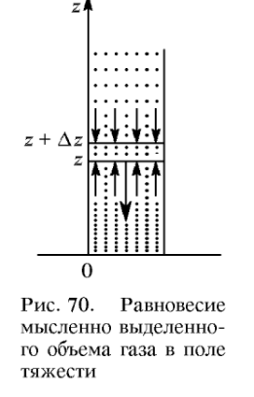
В своей работе «Пояснения к динамической теории газов» Дж. Максвелл доказал, что молекулы газа движутся с разными скоростями, при столкновении направления и модули векторов скорости меняются, но распределение молекул по скоростям остается неизменным. Максвелл вывел закон распределения молекул газа по скоростям, опирающийся на основные положения МКТ.
ВЫВОД ФУНКЦИИ МАКСВЕЛЛА
Распределение молекул по высоте
Рассмотрим вертикальный столб газа с площадью основания S, находящийся в состоянии равновесия. Выделим слой малой толщинына высоте, в котором плотность газа постоянна.
Тогда в проекции на ость Oz: | По уравнению Клапейрона-Менделеева:
Получаем, что функция давления от высоты пропорциональна своей производной. Кроме этого, давление приравно. Из этого следует, что при постоянных g и T.
Так как, можем записать так: - барометрическая формула. Используя, получим формулу распределения молекул по высоте: .
Распределение Больцмана
Общая теория равновесных статаистических распределений была создана Гиббсом. Он показал, что при температуре Т закон распределения молекул по некоторой величине (координате, скорости, энергии) имеет экспоненциальный характер, причем в показателе находится отношение характерной для этой величины энергии к.
Распеределение молекул по проекции скорости
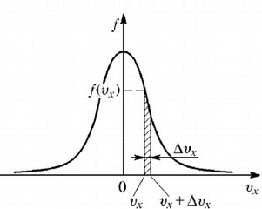
- функция распределения молекул по проекции на ось Ох
Проинтегрируем функцию распределения по всем проекциям скоростей, приравняв результат концентрации молекул:
Найдем вероятность того, что молекула имеет скорость в интервале :
Распределение молекул по трем проекциям скоростей
Так как движение хаотично, а состояние равновесное, можем считать, что распределения по всем трем осям равны.
Вычислим вероятность того, что молекула будет иметь скорость в заданных интервалах (все направления независимы):

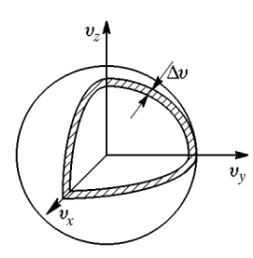
Распределение молекул по модулю скорости
Рассмотрим шаровой слой, соответствующий заданному модулю скорости.
Его объем
Среднее число молекул с модулем скорости, принадлежащим данному слою,
Сократим на, получим функцию количества молекул с таким модулем скорости.
КОНЕЦ ВЫВОДА
Функция распределения молекул по скоростям:
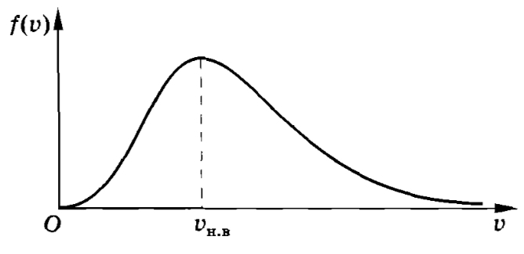
Рассмотрим график этой функции. Значительное число молекул движется со скоростью близкой к. Эта скорость называется наиболее вероятной скоростью. Она зависит от температуры, а именно, при увеличении температуры, увеличивается наиболее вероятная скорость, что можно наблюдать на втором рисунке.
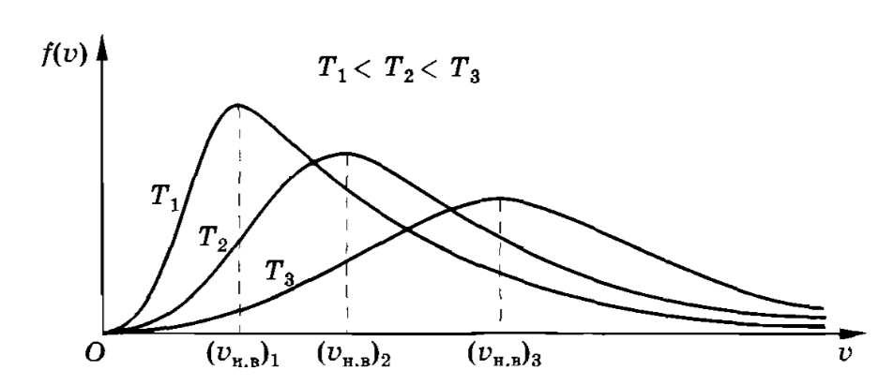
Найдем:
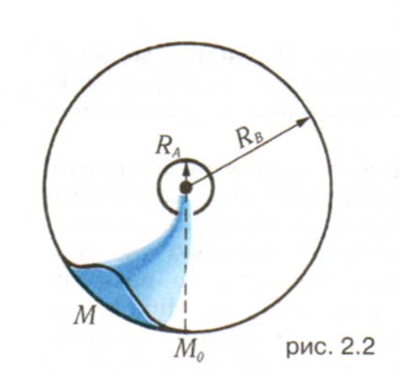
Прямые измерения скоростей молекул были выполнены в 1920 году Отто Штерном.
Вокруг проволоки расположены 2 коаксильных цилиндра: радиусомс узкой щелью и радиусом. Серебро испарялось в вакууме с поверхности платиновой проволоки, нагреваемой электрическим током. Атомы Ag, пролетевшие сквозь щель первого цилиндра, оседают на стенке второго и образуют узкую полоску около точки. При вращении цилиндра атомы Ag попадали на стенку внешнего цилиндра в новое место. Вычислим скорость движения атомов серебра: за время, равное отношению расстояния и скорости (), цилиндр повернется на угол.
При этом полоска серебра сместится на длину дуги.
Измерив длину дуги (), можем выразить скорость:
Можем сделать вывод, что смещение будет больше у тех атомов, у которых скорость меньше. То есть молекулы имеют различные скорости. По количеству осевшего серебра можно определить относительное количество атомов с данной скоростью.
Опыт Штерна хорошо согласовывается с распределением молекул по скоростям Максвелла.

